Минизавод по производству торфо-сапропелевых смесей и удобрений

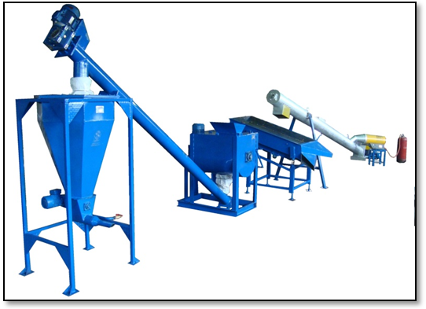
Оборудование для производства торфо-сапропелевых, сапропелевых, органо-минеральных удобрений и удобрительных смесей, почвообразователей, садовой земли. Производительность комплекса по готовой продукции – до 15 м³/см

Состав минизавода:

Печь СШУ-1 (шнековая универсальная) с вибропитателем | 1 | Произв-ть, кг/час- до 1000  Р = 3 кВт.
Вибросито ВС-2 | 1 | с 2-мя компл. кассет  Р = 1,5кВт
Винтовой конвейер ВК159 | 1 | Р = 3 кВт  Длина, мм - 4500
Смеситель | 1 | V= 300 л,  Р = 4,0 кВт
Установка фасовки с приемным бункером УФ-ТА | 1 | Производительность – 15 т/см
Паспорт | 1

В комплект поставки входит: технические условия, технологический регламент, рецептуры, инструкции по ТБ
Стоимость комплекта - 800 000 руб. (в т.ч. НДС – 18%). Цена действительна в течение 7 дней.
Срок изготовления 10 рабочих дней, с момента получения 70% предоплаты (30% оплата по получению уведомления о готовности).
Доставка ПЭК (ж/д. трансп.) за счет заказчика.
Используемая тара: мешки клапанные бумажные для фасовки продукции по 10-25 л Для работы на линии потребуются 3-4 работника, помещение 150-250 м².
Линия разобрана, готова к транспортировке. Под автомобиль КАМАз.
Рентабельность бизнеса в зависимости от ассортимента и вида продукции: 45-90%
